โครงการชุมชนต้นแบบดูแลสุขภาพให้ปลอดภัยห่างไกลอาหารรสจัด หวานมัน เค็ม
โนนค้อหมู่ที่ 8 ต.ธัญญา อ.กมลาไสย จ.กาฬสินธุ์

ชื่อผู้ศึกษา วาสนา ศิริรักษ์ , ลักคณา สุเพ็ญศิลป์ รพ.สต.บ้านบ่อ ต.ธัญญา อ.กมลาไสย จ.กาฬสินธุ์
หลักการและเหตุผล
เนื่องด้วยภาวะที่เร่งรีบจากกระแสการพัฒนาในยุคปัจจุบัน ภาวะการเติบโตทางเศรษฐกิจของลัทธิวัตถุนิยม ที่มุ่งให้ความสำคัญกับการพัฒนาทางด้านวัตถุ เอาเงินเป็นตัวตั้ง การดำเนินธุรกิจที่ขาดความรับผิดชอบ ผู้ผลิตไม่ได้ให้ข้อมูลเกี่ยวกับส่วนประกอบและคุณค่าทางโภชนาการ ทำให้ประชาชนมีวิถีการดำรงชีวิตที่เร่งรีบ เกิดค่านิยม วัฒนธรรม และวิถีการดำเนินชีวิตที่ไม่เพียงพอ ขาดความสมดุล ทำให้ประชาชนขาดการเอาใส่ใจดูแล ควบคุม และป้องกันปัจจัยเสี่ยงที่ส่งผลกระทบต่อสุขภาพ ประชาชนมีพฤติกรรมการบริโภคอาหารที่ไม่เหมาะสมและฟุ่มเฟือย นิยมบริโภคอาหารขยะหรือจั๊งค์ฟู้ด (Junk Food) ที่มีส่วนประกอบหลัก ซึ่งประกอบด้วยแป้ง น้ำตาล น้ำมัน ไขมัน ผงชูรส และเกลือมากขึ้น แต่มีสารอาหารที่จำเป็นต่อการเจริญเติบโตของร่างกายและสติปัญญาอยู่ในปริมาณน้อยมาก ได้แก่ อาหารประเภทฟาสต์ฟูด อาหารสำเร็จรูป อาหารจานด่วน อาหารทอด อาหารขบเคี้ยว ลูกอม หมากฝรั่ง ขนมหวาน น้ำอัดลม เครื่องดื่มรสหวาน เป็นต้น โดยสามารถหาซื้อได้ง่าย สะดวก มีการแข่งขันทางการตลาดและมีการลงทุนโฆษณาสูงมาก (สำนักงานคณะกรรมการพัฒนาการเศรษฐกิจและสังคมแห่งชาติ, ๒๕๕๓) ส่วนการประกอบอาหารกินเองที่บ้าน และการปลูกผักไว้กินเองมีลดน้อยลง ซึ่งพบว่า ประชาชนส่วนใหญ่รับประทานอาหารประเภทผักและผลไม้น้อยลง ขาดการออกกำลังกาย มีภาวะความเครียดเรื้อรัง ไม่สามารถจัดการอารมณ์ได้ มีพฤติกรรมการสูบบุหรี่ และดื่มเครื่องดื่มที่มีแอลกอฮอล์มากขึ้น (ไพจิตร์ วราชิต. ออนไลน์ ,๑ มีนาคม ๒๕๕๕)
จากพฤติกรรมการบริโภคที่เกินจำเป็นขาดความสมดุลของพลังงานเข้าและออกในร่างกาย จึงไม่สามารถควบคุมน้ำหนักที่เหมาะสมได้ ทำให้เกิดภาวะโภชนาการเกิน มีภาวะน้ำหนักเกินมาตรฐาน หรือเป็นโรคอ้วนอันมีสาเหตุจากความนิยมบริโภคที่เน้นความอร่อยตามใจชอบมากกว่าคุณภาพและคุณค่าทางโภชนาการ ก่อให้เกิดการแพร่ระบาดของโรคไม่ติดต่อเรื้อรังหรือที่เรียกว่า “โรควิถีชีวิต” ที่สามารถป้องกันได้ และมีแนวโน้มทวีความรุนแรงมากยิ่งขึ้นเรื่อยๆ ไปทั่วโลก โดยเฉพาะ ๕ โรควิถีชีวิตที่สำคัญ ได้แก่ โรคเบาหวาน โรคความดันโลหิตสูง โรคหัวใจ โรคหลอดเลือดสมอง และโรคมะเร็ง (ไพจิตร์ วราชิต. ออนไลน์ ,๑ มีนาคม ๒๕๕๕) โดยพบว่า มีผู้เสียชีวิตจาก ๕ โรคดังกล่าวปีละ ๙๗,๙๐๐ คน หรือประมาณ ๑ ใน ๓ ของผู้เสียชีวิตทั้งหมดที่มีปีละประมาณ ๓ แสนคน เฉลี่ยชั่วโมงละ ๑๑ คน โดย ๒ ใน ๓ มีอายุน้อยกว่า ๖๐ ปี และในรอบ ๕ ปี ตั้งแต่ พ.ศ.๒๕๔๙-๒๕๕๓ มีผู้ป่วยจาก ๕ โรควิถีชีวิตดังกล่าว เข้ารักษาตัวในโรงพยาบาลสูงขึ้นเกือบ ๒ เท่า (โสภณ เมฆธน. ออนไลน์ ,๑ มีนาคม ๒๕๕๕)
โรคไม่ติดต่อเป็นปัญหาที่พบบ่อยและเป็นปัญหาสาธารณสุขที่สำคัญของประเทศไทย โดยเฉพาะโรคเบาหวานและความดันโลหิตสูง ซึ่งโรคดังกล่าวเป็นโรคเรื้อรังซึ่งเกิดจากพฤติกรรมสุขภาพ ได้แก่พฤติกรรมเสี่ยงในการบริโภคอาหาร การสูบบุหรี่ การดื่มสุรา การที่ไม่ออกกำลังกาย ความเครียด โรคอ้วน โรคเรื้อรังดังกล่าวโรคที่ต้องได้รับการดูแลอย่างต่อเนื่อง และมีภาระค่าใช้จ่ายในการรักษาพยาบาลสูง ถ้าไม่ได้รับการดูแลอาจเกิดภาวะแทรกซ้อน และทำให้เสียชีวิตก่อนวัยอันควร ในเขตตำบลธัญญา มีผู้ป่วยโรคเบาหวาน ความดันโลหิตสูงเป็นจำนวนมาก ซึ่งมีแนวโน้มจะสูงขึ้น และคาดว่าจะมีผู้ป่วยรายใหม่เพิ่มขึ้นทุก ๆ ปี เจ้าหน้าที่โรงพยาบาลส่งเสริมสุขภาพตำบลธัญญาและอาสาสมัครสาธารณสุข ได้เห็นความสำคัญของโรคเรื้อรังดังกล่าว จึงจัดทำโครงการนี้ขึ้น เพื่อให้ประชาชนในพื้นที่ รวมถึงผู้ที่ป่วยเป็นโรคเรื้อรัง และกลุ่มเสี่ยง สนใจดูแลสุขภาพของตนเอง โดยตระหนักถึงอันตรายและภาวะแทรกซ้อนที่อาจเกิดขึ้นได้
วัตถุประสงค์
สร้างเครือข่ายจัดตั้งชุมชนต้นแบบ เพื่อปรับเปลี่ยนพฤติกรรมการบริโภคอาหารของกลุ่มผู้ป่วยลดการใช้เครื่องปรุงรส(ผงชูรส)
ประโยชน์ของงานวิชาการ
1. เพื่อเป็นการปรับเปลี่ยนพฤติกรรมการบริโภคอาหารของกลุ่มป่วย
2. ผู้ป่วยเรื้อรังโรคเบาหวาน ความดันดลหิตสูง ลดอัตราภาวะแทรกซ้อนของโรคได้
3.เพื่อให้คนในชุมชนลดการใช้ผงชูรสในการปรุงอาหารเพื่อ
4.ผู้นำ /กรรมการหมู่บ้าน/อสม./กลุ่มผู้ป่วยและญาติมีความรู้และดูแลตนเองได้
5. เพื่อเป็นการสร้างเครือข่ายการทำงาน
ประชากร/กลุ่มตัวอย่าง
กลุ่มผู้ป่วยและประชาชนในหมู่บ้านโนนค้อหมู่ที่ 8
-กลุ่มผู้ป่วย 11 คน
-ประชาชนในหมู่บ้าน 27 คน
ขั้นตอน
1.ประชุมทำความเข้าใจ วิเคราะห์ปัญหา หาสาเหตุของการเกิดโรค
2.อบรมให้ความรู้การบริโภคอาหารให้ห่างไกลโรค การปรับเปลี่ยนพฤติกรรมการกิน การออกกำลังกายสมาธิบำบัด SKT
3.จัดตั้งชุมชนต้นแบบลดการใช้ผงชูรส
-จัดตั้งคณะกรรมการระดับตำบล,หมู่บ้าน
-จัดทำทะเบียนเครือข่าย
4.ประชาคมเพื่อกำหนดกติกาชุมชน
-ทำประชาพิจารณ์กติกาชุมชน
-ประกาศใช้ กติกาชุมชน
-เสนอโครงการเพื่อนขอสนับสนุนงบประมาณ
วิธีการขั้นตอน
โครงการดูแลสุขภาพให้ปลอดภัยห่างไกลอาหารรสจัด หวานมัน เค็ม
-อบรมให้ความรู้การดูแลสุขภาพ พฤติกรรมการบริโภคอาหารแก่ประชาชนในหมู่บ้าน
-ศึกษาสรรพคุณสมุนไพร
-จัดทำนวัตกรรมผงนัวเพื่อสุขภาพ
-จัดหาวัตถุดิบในการทำผงนัว
-จัดทำผงนัวไว้จำหน่ายและใช้ในชุมชน
จัดตั้งกลุ่มครัวเรือนต้นแบบไม่ใช้ผงชูรส
-การออกติดตามเครือข่าย
-ติดตามการใช้ผงนัวเพื่อสุขภาพและสนับสนุนการทำโครงการต่อเนื่องปี 2559
วัสดุอุปกรณ์
1.ข้าวกล้อง
2.เห็ดนางรม
3.หญ้าหวาน
4.ผักหวานบ้าน
5.ใบกระถิน
6.ใบชะมวง
7.ชะอม
8.ใบมะรุม
9.ตำลึง
10.ใบหม่อน

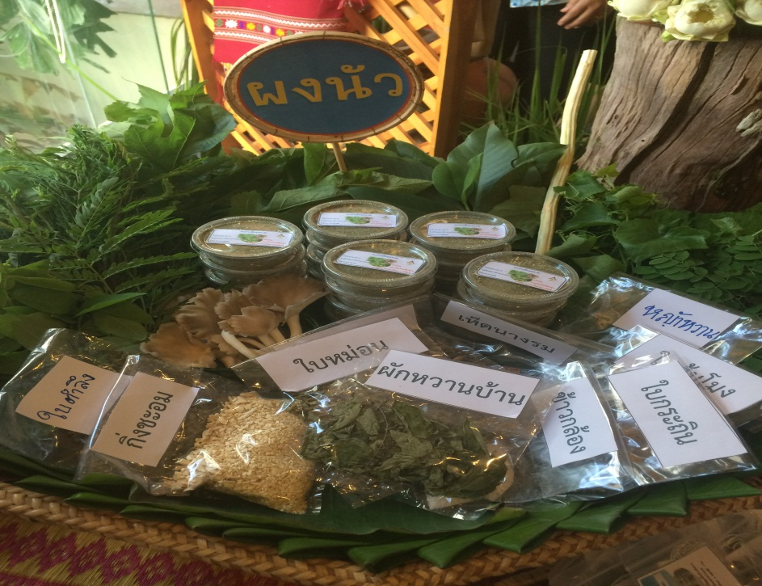
วิธีทำ
1.นำสมุนไพรมาดากแดดให้แห้งประมาณ 3-4 ครั้ง
2.นำสมุนที่ตากแห้งแล้วนำมาบดให้ละเอียด
3.นำสมุนไพรทั้งหมดนำมาผสมคลุกเคล้าให้เข้ากันบรรจุลงในภาชนะ
วิธีใช้
ใช้ในการปรุงอาหารแทนผงชูรส

ผลการวิเคราะห์/ผลการศึกษา
สรุปผลลัพธ์ของการพัฒนานวัตกรรม กระบวนการมีส่วนร่วม
ผลสำเร็จของการพัฒนา นวัตกรรม กระบวนการมีส่วนร่วม ส่งผลความสามารถในการจัดการสุขภาพ สามารถสรุปผลสำเร็จในการสร้างการมีส่วนร่วมในการดำเนินงาน ได้ ดังนี้
๑. ประชาชนเข้าใจปัญหาสุขภาพที่เชื่อมโยงกับบริบทสถานการณ์ที่เป็นจริงในพื้นที่
๒. ภาคีเครือข่ายร่วม ผลักดันนโยบาย จัดเวทีแลกเปลี่ยนเรียนรู้ ลดการเกิดโรคในชุมชนได้
๓. การให้ความรู้แก่กลุ่มเป้าหมายเป็นรูปธรรม สามารถนำไปปฏิบัติได้จริงในพื้นที่
๔.มีระบบสนับสนุนระดับตำบลที่ชัดเจน เช่นด้านข้อมูล ด้านสื่อ ด้านงบประมาณ เป็นต้น
จากผลการดำเนินงานสามารถนำมาสรุป ผลผลิต ผลลัพธ์ ดังนี้
ตาราง 1. ผลผลิต ผลลัพธ์โครงการดูแลสุขภาพให้ปลอดภัยห่างไกลอาหารรสจัด หวานมัน เค็ม

เป้าหมาย | ผลผลิต (output) | ผลลัพธ์ (outcome)
เชิงปริมาณ  1.ประชุมทำความเข้าใจ วิเคราะห์ปัญหา หาสาเหตุของการเกิดโรคผู้เข้าร่วมโครงการผู้ป่วยโรคเบาหวานความดันโลหิตสูง  2.อบรมให้ความรู้การบริโภคอาหารให้ห่างไกลโรค การปรับเปลี่ยนพฤติกรรมการกิน  -การออกกำลังกาย  -สมาธิบำบัด SKT  3.จัดตั้งชุมชนต้นแบบลด  การใช้ผงชูรส  -จัดตั้งคณะกรรมการระดับตำบล,หมู่บ้าน  -จัดทำทะเบียนเครือข่าย  -ประชาคมเพื่อกำหนดกติกาชุมชน  -ทำประชาพิจารณ์กติกาชุมชน  -ประกาศใช้ กติกาชุมชน -เสนอโครงการเพื่อนขอสนับสนุนงบประมาณ  4.โครงการดูแลสุขภาพให้ปลอดภัยห่างไกลอาหารรสจัด หวานมัน เค็ม  -อบรมให้ความรู้ผู้ป่วยโรคเรื้อรังและประชาชนในหมู่บ้านโนนค้อหมู่ที่ 8 ทุกหลังคาเรือน 38 คน -นวัตกรรมผงนัวเพื่อสุขภาพ -จัดหาวัตถุดิบในการทำผงนัว -จัดทำผงนัวไว้จำหน่ายและใช้ในชุมชน -จัดตั้งกลุ่มครัวเรือนต้นแบบไม่ใช้ผงชูรส  -การออกติดตามเครือข่าย -ติดตามการใช้ผงนัวเพื่อสุขภาพ  ๔. ติดตามเยี่ยมบ้าน ร้อยละ ๑๐๐ | ๑. ผู้ป่วยโรคเบาหวาน โรคความดันโลหิตสูงได้รับการอบรมให้ความรู้ ร้อยละ 1๐๐  ๒.ผู้ป่วยโรคเบาหวาน โรคความดันโลหิตสูง สามารถนำความรู้ที่ได้รับมาใช้ในชีวิตประจำวันได้และสามารถลดภาวะแทรกซ้อนของโรคเบาหวานความดันโลหิตสูงได้  ร้อยละ 80.๐๐  ๓. จัดตั้งชุมชนต้นแบบลดการใช้ผงชูรสที่บ้านโนนค้อหมู่ที่ 8  ๔. ประชาชนในหมู่บ้านและผู้ป่วยโรคเบาหวานความดันโลหิตสูงเข้าร่วมโครงการร้อยละ 100 และมีครัวเรือนต้นแบบลดการใช้ผงชูรสในการปรุงอาหารจำนวน 22 หลังคาเรือน ร้อยละ 57.8  ๔. ติดตามเยี่ยมบ้าน ร้อยละ ๑๐๐ | ๑.ผู้ป่วยโรคเบาหวาน โรคความดันโลหิตสูงและประชาชนในหมู่บ้าน ได้รับความรู้การดูแลสุขภาพการปรับเปลี่ยนพฤติกรรม และสามารถลดภาวะโรคแทรกซ้อนของโรคได้  ๒. ๑.ผู้ป่วยโรคเบาหวาน โรคความดันโลหิตสูงและประชาชนในหมู่บ้านเข้าร่วมกิจกรรมกลุ่มครบตามนัดมีความรู้ ความเข้าใจในการปฏิบัติตัวที่ถูกต้อง และสามารถลดการใช้ผงชูรสในการปรุงอาหารได้  3.เป็นชุมชนต้นแบบในการลดการใช้ผงชูรสในครัวเรือน
เป้าหมาย | ผลผลิต (output) | ผลลัพธ์ (outcome)
เชิงคุณภาพ  ๑. กลุ่มเป้าหมายข้าร่วมกิจกรรมครบทุกหลังคาเรือน ๒.ผู้ป่วยที่เข้าร่วมกิจกรรมควบคุมระดับน้ำตาล ระดับความดันโลหิต ได้ดีขึ้นและผู้เข้าร่วมโครงการสามารถลดการใช้ผงชูรสได้ ๓.ผู้ป่วยและผู้เข้าร่วมกิจกรรมมีความรู้ความเข้าใจในการปฏิบัติตัวที่ถูกต้อง  ๔. ผู้เข้าร่วมโครงการ มีความพึงพอใจในการเข้าร่วมกิจกรรม 5.จัดตั้งชุมชนต้นแบบลดการใช้ผงชูรส | ๑. กลุ่มเป้าหมายเข้าร่วมกิจกรรมครบตามนัด  ๒. ผู้ป่วยที่เข้าร่วมกิจกรรมสามารถคุมระดับน้ำตาล ความดันโลหิต ได้ดีขึ้นลดการเกิด ภาวะแทรกซ้อน  ๓. ผู้ป่วยมีความรู้ความเข้าใจในการปฏิบัติตัวที่ถูกต้อง  ๔.ผู้เข้าร่วมโครงการมีความพึงพอใจการเข้าร่วมกิจกรรม 5.มีชุมชนต้นแบบลดการใช้ผงชูรสใน

อภิปรายผลการศึกษา
การศึกษาผู้เข้าร่วมโครงการชุมชนต้นแบบดูแลสุขภาพให้ปลอดภัยห่างไกลอาหารรสจัด หวานมัน เค็ม บ้านโนนค้อหมู่ที่ 8 อำเภอกมลาไสย จังหวัดกาฬสินธุ์ ในครั้งนี้เป็นการอบรมให้ความรู้ด้านการปรับเปลี่ยนพฤติกรรมสุขภาพการกินอาหารรสจัด หวาน มัน เค็ม การออกกำลังกาย การลดภาวะแทรกซ้อนในผู้ป่วยเบาหวานความดันโลหิตสูง การจัดตั้งชุมชนต้นแบบการลดใช้ผงชูรสในการปรุงอาหาร มีวัตถุประสงค์ เพื่อปรับเปลี่ยนพฤติกรรมการบริโภคอาหารของกลุ่มผู้ป่วย ลดการใช้เครื่องปรุงรส(ผงชูรส) สร้างเครือข่ายจัดตั้งชุมชนต้นแบบ เพื่อลดภาวะแทรกซ้อนของผู้ป่วยเบาหวานความดันโลหิตสูงและลดการเพิ่มจำนวนผู้ป่วยรายใหม่ มีผู้เข้าร่วมโครงการทั้งหมด 38 คน และมีผู้สมัครใจเป็นครัวเรือนต้นแบบลดการใช้ผงชูรสจำนวน 22 ครัวเรือน คิดเป็นร้อยละ 57.8

ข้อเสนอแนะ
๑.ส่งเสริมให้ประชาชนมีความเข้มแข็ง ดำเนินกิจกรรมสุขภาพของชุมชน สามารถแสดงความคิดเห็นและเสนอความต้องการของชุมชนในระดับพื้นที่
๒.ภาคีเครือข่ายร่วม ผลักดันนโยบาย จัดเวทีแลกเปลี่ยนเรียนรู้ ลดการเกิดโรคในชุมชนได้

เอกสารอ้างอิง
พเยาว์ เหมือนวงษ์ญาติ สมุนไพรก้าวใหม่สำนักพิมพ์เมดิคัลมีเดีย ที พี พริ๊นท์ จำกัด มปท.
มาโนช วามานนท์ บก. ผักพื้นบ้าน: ความหมายและภูมิปัญญาของสามัญชนไทย โรงพิมพ์องค์การสงเคราะห์ ทหารผ่านศึก ๒๕๓๘
สถาบันการแพทย์แผนไทย กระทรวงสาธารณสุข ยาสมุนไพรสำหรับงานสาธารณสุขมูลฐาน โรงพิมพ์องค์การ สงเคราะห์ทหารผ่านศึก ๒๕๓๗
สุภาภรณ์ ปิติพร บก. สมุนไพรเพื่อชีวิต พิชิตโรคร้าย โรงพยาบาลเจ้าพระยาอภัยภูเบศร ๒๕๕๒.
(ไพจิตร์ วราชิต. ออนไลน์ ,๑ มีนาคม ๒๕๕๕)

ภาพกิจกรรม

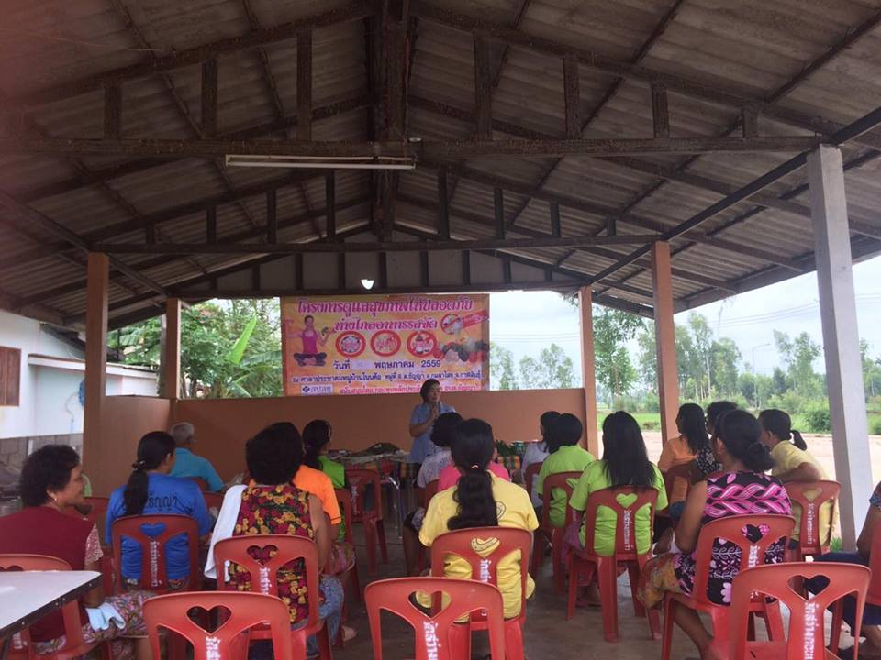
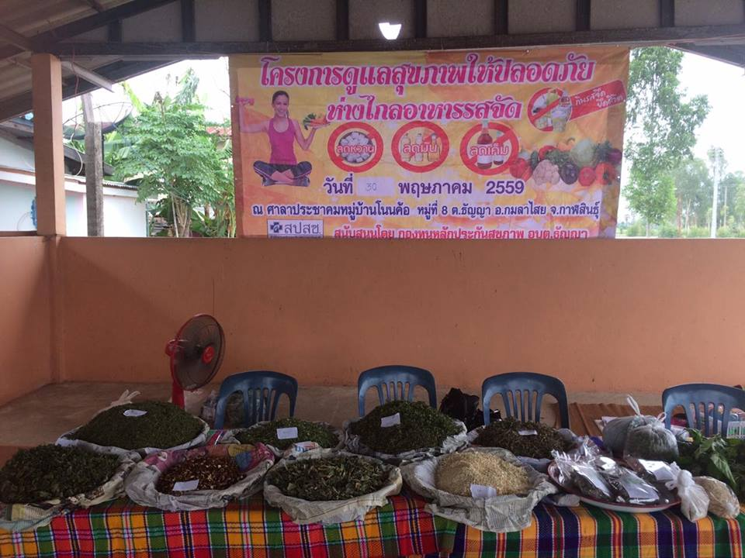

จัดกิจกรรมอบรมให้ความรู้การดูแลสุขภาพ การใช้สมุนไพร และจัดตั้งครัวเรือนต้นแบบลดการใช้ผงชูรส
